北医三院呼吸内科
关注您——戒烟吧
- 可怕的数字
长期吸烟者的肺癌发病率比不吸烟者高10-20倍，喉癌发病率高6-10倍，冠心病发病率高2-3倍。循环系统发病率高3倍，气管炎发病率高2-8倍
请看看：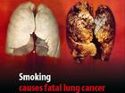
- 吸烟的危害
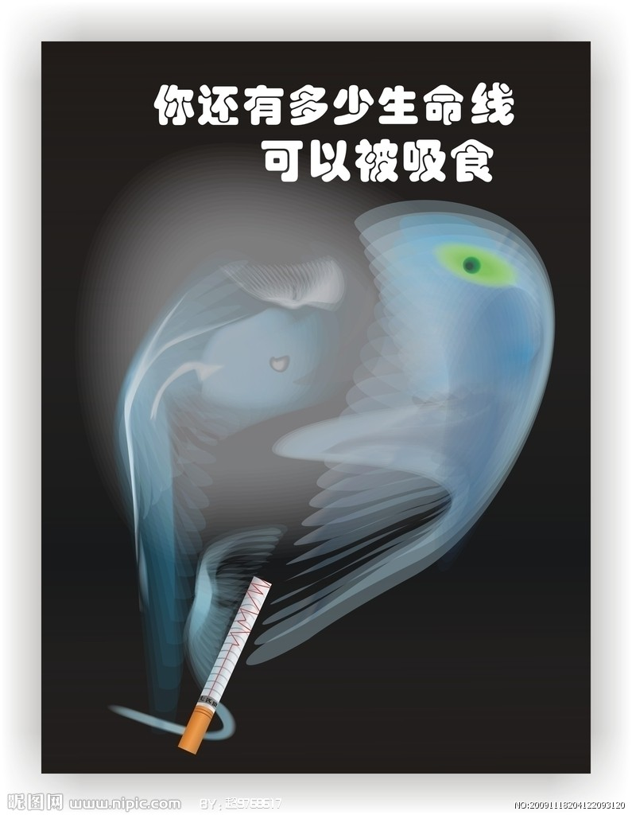
吸烟对女性有特殊危险，吸烟的妇女如果正使用口服避孕药，会增加心脏疾病发作和下肢静脉血栓形成的机会；吸烟孕妇的胎儿易发生早产和体重不足，婴幼儿期免疫功能降低，容易生病；据统计，孕妇被动吸烟的婴儿致畸率明显增高。
烟草所致的急性危害包括：缺氧、心跳加快、气喘、阳痿、不孕症以及增加血清二氧化碳浓度。吸烟的长期危害，主要是引发疾病和死亡，包括心脏病发作、中风、肺癌和其他癌症（喉、口腔、咽、食道、胰腺、膀胱、子宫颈、白血病）及慢性阻塞性肺疾患。

吸烟不仅危害吸烟者本人，而且还秧及其周围的人。研究表明，吸入他人吐出的香烟烟雾，可导致婴儿急性死亡，婴幼儿呼吸道疾病及中耳疾病，成人肺癌及心脏病。儿童的父母吸烟把儿童置于更危险的境地，因为这将增加他们未来吸烟的可能性。
- 戒烟益处
1戒烟可增寿；2戒烟能拯救大脑；3戒烟可使人变得更美丽；4改善血液循环；5减少或根治过敏症；6戒烟成功后数月内可减轻慢性气管炎的症状，减少肺气肿发生率；7减少蛀齿，增进牙齿健康；8降低食道癌患病率五倍；9降低肾脏癌发病率50%(即减半)；10减少头痛的犯病率及疼痛度；11减低骨质疏松病发生的机率；12增加肺部和呼吸能量；13增加女性50%的怀孕机会50%；14加新生婴儿的安全、健康和重量；15减少肺癌发生率；16保护家人，避免吸二手烟的损害

要取得戒烟最后的成功，关键在于能否断然远离香烟和成功抗御诱惑。
抗御诱惑才会成功走过心理戒断关。而彻底走过心理戒斩关，才会“柳暗花明又一村”。

北医三院呼吸内科团支部、工会
戒烟门诊：每周一、三下午
呼吸科门诊

